Aktualizacja: 26.03.2020, 18:19
Publikacja: 26.03.2020
https://www.rp.pl/ENERGIA-Atom/303269867-Wiecej-atomu-w-Czechach.html

Więcej atomu w Czechach

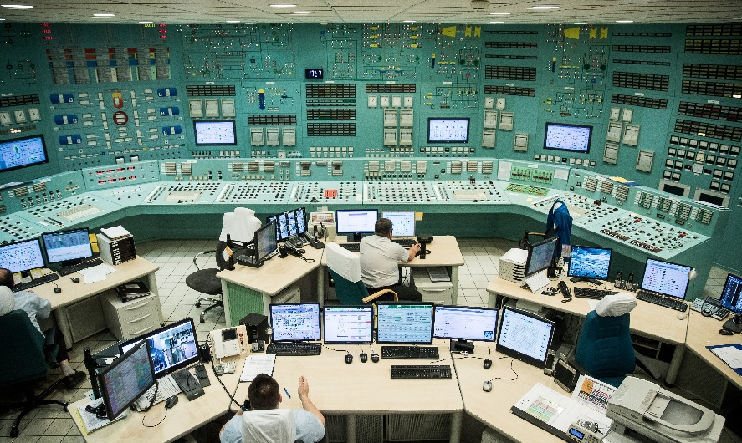
Bloomberg

Iwona Trusewicz
Koncern CEZ rozbuduje elektrownię atomową w Dukowanach o dwa nowe reaktory. To już decyzja oficjalna. Do przetargu stają największe firmy z Rosji, Francji, Japonii, Korei Płd., Chin i USA.
W środę CEZ wystąpił do państwowego komitetu ds. bezpieczeństwa jądrowego z wnioskiem o zgodę na budowę dwóch nowych bloków energetycznych o mocy 1200 MW każdy w elektrowni Dukowany. Nowe reaktory mają zastąpić dwa z czterech obecnie pracujących, informuje koncern na swojej stronie. „CEZ 23 marca złożył wniosek o wydanie pozwolenia na rozpoczęcie budowy nowego jądrowego źródła zasilania w rejonie Dukowany. Przedmiotem przetargu będzie budowa dwóch bloków energetycznych, każdego z jednym reaktorem o mocy 1200 MW. Taka procedura pozwoli określić obecne cele energetyczne i klimatyczne Czech i w konsekwencji podjąć decyzję o budowę jednego lub dwóch bloków” – głosi komunikat CEZ.
Dwie pracujące w Czechach elektrownie atomowe – Dukowany i Temelin, zostały zbudowane według projektów i z wyposażeniem sowieckim i rosyjskim. Dukowany były pierwsze. Siłownia została uruchomiona w latach 1985-1987, a więc wtedy kiedy miała miejsce największa w historii katastrofa takiego obiektu w Czarnobylu (1986 r). W Dukowanach pracują cztery reaktory typu WWER (ciśnieniowo-wodne) o mocy 440 MW każdy.
Elektrownia w Temelinie przy granicy z Austrią pracuje od 2002 r. Jej otwarciu towarzyszyły protesty sąsiada. Ma dwa reaktory WWER-1000 i moc 2160 MW. Każda z elektrowni zaspokaja około 20 proc. zapotrzebowania Czech na prąd. Obie pracują na paliwie rosyjskiego Rosatomu. Rosjanie liczą, że teraz dostaną kontrakt na rozbudowę.
W listopadzie 2019 r premier Andrej Babisz ogłosił, że nowe reaktory zaczną w Dukowanach pracę do 2036 r. W tym roku ma być ogłoszony przetarg, a wykonawca wybrany do 2022 r. Cena jednego bloku energetycznego ma wynieść 140-160 mld koron (ok. 7 mld dol.).
Zainteresowanie udziałem zgłosiły już w 2018 r koncerny z sześciu państw: rosyjski Rosatom, francuska EDF, południowokoreański KHNP, chiński China General Nuclear Power, amerykański Westinghouse i konsorcjum francuskiej Arev? i japońskiego Mitsubishi Atmea. W lutym w Pradze zostały przeprowadzone konsultacje z tymi firmami. Rząd zapowiada, że w ciągu 5 lat zapadnie też decyzja co do rozbudowy Temelina.

